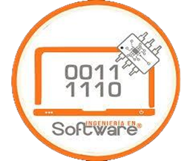

**DOCENTE: EMMANUEL TORRES SERVIN**

**INTEGRANTES:**

**ERIK SAMUEL Hernández García 1320114042**

**RODRIGO JESUS CAMARGO RODRIGUEZ 1320114154**

**JORGE ANTONIO ANTUNEZ FLORES 1319104161**

**KAREN ALI MUJICA ZARATE 1319104657**

**UNIDAD 1**

**2823 IS**

**06/ FEBRERO/ 2023**

**PROGRAMACIÓN PARA MOVILES**

INDICE

**DESCRIPCIÓN DEL PROBLEMA** 3

**JUSTIFICACIÓN DEL SISTEMA OPERATIVO** 4

**JUSTIFICACIÓN DEL LENGUAJE DE PROGRAMACIÓN MÓVIL** 5

**CONCLUSIÓN** 6

UNIDAD 2 7

JUSTIFICACION DE LA METODOLOGIA DE DESARROLLO SELECCIONADA 9

DIAGRAMA DE MODELADO DE REQUERIMIENTOS. 12

CASOS DE USO LOGIN 12

CASOS DE USO AGREGAR USUARIO 13

CASOS DE USO DE USUARIOS 14

CASOS DE USO ADMINISTARDORES 15

REPORTE DE CONFIGURACION DE PERFILES 16

JUSTIFICACION DE LA SELECCION DEL TIPO DE TRABAJO EN PANTALLA 17

JUSTIFICACION DE LA SELECCIÓN DE INTERACCION CON EL USUARIO 19

MAQUETA DE APLICACIÓN DE DISPOSITIVOS MOVILES 20

Login 20

Agregar usuario 21

Perfiles administrativos 22

Perfil de usuarios 23

Tarea asignada 24

CONCLUSION 25

# **DESCRIPCIÓN DEL PROBLEMA**

Juan tiene una empresa de patitos de hule, dicha empresa tiene 3 años y ya cuenta con 40 empleados, actualmente se encuentra en crecimiento constante, sin embargo el presupuesto sigue siendo limitado para cuestiones de inversión y mejora, por lo que ha perdido control de sus empleados en ciertas áreas de la empresa, por lo que Juan toma la decisión de contratar unos programadores para realizar una aplicación móvil en la cual pueda administrar de forma general su empresa, sin embargo no tiene conocimiento alguno sobre el mundo del desarrollo de software.

Juan al momento de platicar con el equipo de desarrollo solicita una aplicación móvil con la que desea mantener un registro de las actividades que sus empleados realizan durante su día de trabajo, en la cual validen las actividades que se encuentran desarrollando en el momento y que logren complementar con las actividades pendientes que tengan a lo largo de su día de trabajo.

# **JUSTIFICACIÓN DEL SISTEMA OPERATIVO**

El sistema operativo que se le brindará a la empresa de fabricación de patos de hule será Android Studio, ya que este es uno de los sistemas operativos más utilizado del mundo. Es un software creado por Google para mejorar el desarrollo de aplicaciones Android.

Este entorno sirve para que las aplicaciones que se estén desarrollando sean mucho más eficiente y autosuficientes. Esto permite, incluso, tener compatibilidades con otros sistemas o plataformas.

Este sistema operativo le será de gran ayuda a la empresa ya que, el sistema de compilación es flexible. Kotlin es uno los lenguajes utilizados para los scripts de compilación. La intención de este entorno permitirá al usuario trabajar de forma fluida y con una gran cantidad de funciones prácticas y útiles.

También permite desarrollar aplicaciones para cualquier dispositivo Android, contiene plantillas de compilación que le ayudaran a otorgar funciones comunes de otras aplicaciones de forma mucho más rápida, además de importar códigos de muestra.

# **JUSTIFICACIÓN DEL LENGUAJE DE PROGRAMACIÓN MÓVIL**

Dicha aplicación será desarrollada con el lenguaje de programación Kotlin, ya que tenemos como objetivo reunir las mejores características de la programación orientada a objetos y la programación funcional en un solo lenguaje.

Kotlin permite crear un código muy legible y expresivo mientras mantiene actualizado ya que corre a través de JVM. Son varios los frameworks disponibles que nos simplifican el trabajo. Kotlin destaca por varias características que no solo simplifican la lectura del código sino el propio desarrollo de este.

En la siguiente tabla, hemos realizado una comparación directa entre Java y Kotlin.

|  |  |  |
| --- | --- | --- |
| **CRITERIOS** | **KOTLIN** | **JAVA** |
| Seguridad nula | Viene con la característica de seguridad nula | La característica de seguridad nula no está disponible en Java |
| Herencia | No necesita crear una nueva clase secundaria para funcionalidades extendidas | Necesitamos crear una nueva clase secundaria para funcionalidades extendidas |
| Inferencia de tipo | No se necesita una declaración explícita del tipo de variable | Requiere declaración explícita del tipo de variable |
| Clases de datos | Puede incorporar fácilmente clases de datos | Se necesita una creación cuidadosa de las clases de datos. |
| Excepciones marcadas | No ofrece soporte para Excepciones marcadas | Ofrece soporte para Excepciones comprobadas |
| Programación Funcional | Disponible en Kotlin | No disponible en Java |
| Confiabilidad | Función de seguridad nula | Función de excepciones de puntero nulo |
| Uso de la memoria | Usar más espacio de memoria | Menos uso de memoria que facilita la carga rápida de aplicaciones |
| Legibilidad | El código es conciso y fácil de leer. | Viene con menos legibilidad que Kotlin |
| Curva de aprendizaje y adaptabilidad | Fácil de aprender y adoptar | Súper fácil de aprender e implementar |
| Documentación y Comunidad | Tiene una comunidad en crecimiento. | Tiene una gran comunidad |

Tanto JAVA como Kotlin se compilan en un código de bytes que ejecuta la JVM, admiten la programación orientada a objetos y tienen una sintaxis de programación similar, aunque no son exactamente iguales. Aun así, un desarrollador de Java puede entender el código de Kotlin sin mucha dificultad.

# **CONCLUSIÓN**

El uso de un buen sistema operativo es de suma importancia ya que son parte esencial del funcionamiento de los sistemas informáticos y la pieza de software central en la cadena de procesos, establecen las condiciones mínimas para que todo funcione: la administración de los recursos, el método de comunicación con el usuario y con otros sistemas, las aplicaciones adicionales, etc.

Es por ello, que en el trabajo presentado se implementaron los requerimientos dados por la empresa patitos de hule, poniendo como sistema operativo Android Studio, ya que este ofrece un flexible sistema de compilación, un emulador de gran rapidez y herramientas para identificar problemas de compatibilidad, rendimiento o usabilidad. Así mismo este software fue diseñado para la creación de aplicaciones móviles con sistema operativo Android.

Lo que dará como resultado a la empresa un desempeño más destacado, y permitirá simular en diferentes dispositivos y tabletas el registro de las actividades que sus empleados realizan durante su día, pudiendo visualizarlas en un mismo entorno. De esta forma permitiendo trabajar varias aplicaciones simultáneamente y ver las partes de código necesarias de cada una.

**PROGRAMACIÓN PARA MOVILES**



**UNIDAD 2**





**DOCENTE: EMMANUEL TORRES SERVIN**

**INTEGRANTES:**

**ERIK SAMUEL Hernández García 1320114042**

**RODRIGO JESUS CAMARGO RODRIGUEZ 1320114154**

**JORGE ANTONIO ANTUNEZ FLORES 1319104161**

**KAREN ALI MUJICA ZARATE 1319104657**

**2823 IS**

**06/ FEBRERO/ 2023**

# UNIDAD 2

Retomando documentación del parcial anterior mediante cual trataba sobre la realización de una propuesta, se implementará detalladamente cada factor del desarrollo del proyecto.

A su vez la propuesta fue aceptada siempre y cuando se realizarán cambios pertinentes, por ejemplo:

La aplicación por desarrollar tendrá que ser tanto para dispositivos Android, pero con la posibilidad de adaptarse a dispositivos IOS.

Que para lograr lo anterior es necesario implementar otro lenguaje de programación, pero por el momento únicamente para agilizar tiempo y procesos la realización del código seguirá siendo mediante el uso de KOTLIN en la herramienta Android Studio

# JUSTIFICACION DE LA METODOLOGIA DE DESARROLLO SELECCIONADA

Para la realización del proyecto es necesario llevar una estandarización mediante la cual será capaz de llevar u control adecuado para cada proceso, por ejemplo, algo estandarizado para el control de un proyecto es el Ciclo de Vida de este.

Es decir, este ciclo de vida es caracterizado por su estructura la cual contiene los siguientes aspectos.

**Iniciación:** Para este primer punto lo primordial es conocer las necesidades del proyecto o a su vez el planteamiento del problema, una vez teniendo esa información. Lo siguiente es crear libremente las posibles soluciones o ideas para dar fin a la problemática.

**Planificación:** Una 1vez que le proyecto es aceptado tanto para el cliente y el líder del proyecto es ahí cuando entra la planificación del proyecto que mediante una distribución de personal para cada área solamente es administrar que subrama del proyecto realizara cada proceso.

Dentro de la misma planificación entran las siguientes categorías a crear para así tener un mejor control el cual se explicará en un siguiente punto.

* Crear un plan para el proyecto: Identifica el cronograma del proyecto, incluidas las etapas, las tareas que deben hacerse y las posibles limitaciones.
* Crear diagramas de flujo de trabajo: Visualiza los procesos mediante el uso de carriles para asegurarte de que los miembros de tu equipo comprendan claramente su rol en el proyecto.
* Calcular el presupuesto y crear un plan financiero: Usar las estimaciones de costo para determinar cuánto se gastará en el proyecto y obtener el mayor retorno de la inversión.
* Reunir los recursos: Armar el equipo funcional con las carteras de talentos internos y externos y, al mismo tiempo, asegurarse de que todos tengan las herramientas necesarias (software, hardware, etc.) para completar sus tareas.
* Anticipar los riesgos y los posibles obstáculos que impidan garantizar la calidad: Identifica los problemas que puedan causar que el proyecto se estanque y, al mismo tiempo, planifica para mitigar los riesgos, mantener la calidad del proyecto y cumplir el cronograma.
* Organizar una reunión de lanzamiento del proyecto: Reúne al equipo y presenta el proyecto para que puedan ponerse a trabajar rápidamente.

**Ejecución:** Una vez que el proyecto que el proyecto ha sido aceptado y la planificación de tareas y la distribución del equipo este en archa es momento de realizar la ejecución del proyecto el cual es el desarrollo de la aplicación móvil que contendrá distintas áreas de utilización.

Otros factores importantes para una óptima ejecución dentro de un proyecto son los siguientes:

* Crear tareas y organizar los flujos de trabajo: Asigna los aspectos granulares de los proyectos a los integrantes del equipo correspondientes sin sobrecargarlos.
* Informar a los integrantes del equipo respecto de las tareas: Explica las tareas a los integrantes del equipo, ofrece la orientación necesaria sobre cómo deben completarse y, si hace falta, organiza una capacitación relacionada con los procesos.
* Comunicarse con los miembros del equipo, los clientes y la gerencia superior: Ofrece actualizaciones a las partes interesadas del proyecto en todos los niveles.
* Controlar la calidad de trabajo: Asegúrate de que los integrantes del equipo cumplan sus objetivos de tiempo y calidad de las tareas.
* Gestionar el presupuesto: Supervisa los gastos y mantén el proyecto bajo control en términos de activos y recursos.

**Control:** Este punto es de vital importancia dentro del mismo ciclo de vida debido a que con el es posible indicar los tiempos y los costos necesarios dentro del mismo. Para esto es importante recalcar que cada control es diferente en cada proyecto y también se centran en una parte especifica como el cronograma.

**Finalización:** Una vez que todo se haya concluido como se esperaba tanto con la aprobación del cliente y del equipo de trabajo, es el momento de la entrega del proyecto en sí.

Para finalizar con este punto y fortaleciendo de igual manera este tema, es se deja un diagrama para entender el orden y la estructura que conlleva un Ciclo de vida.

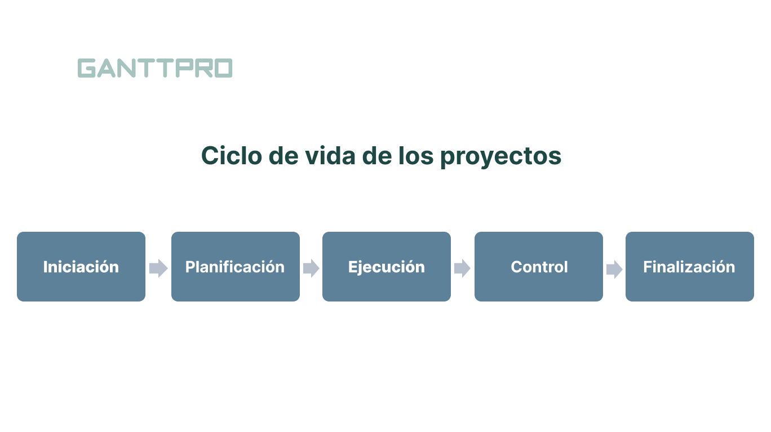

# DIAGRAMA DE MODELADO DE REQUERIMIENTOS.

## CASOS DE USO LOGIN

## CASOS DE USO AGREGAR USUARIO

## CASOS DE USO DE USUARIOS

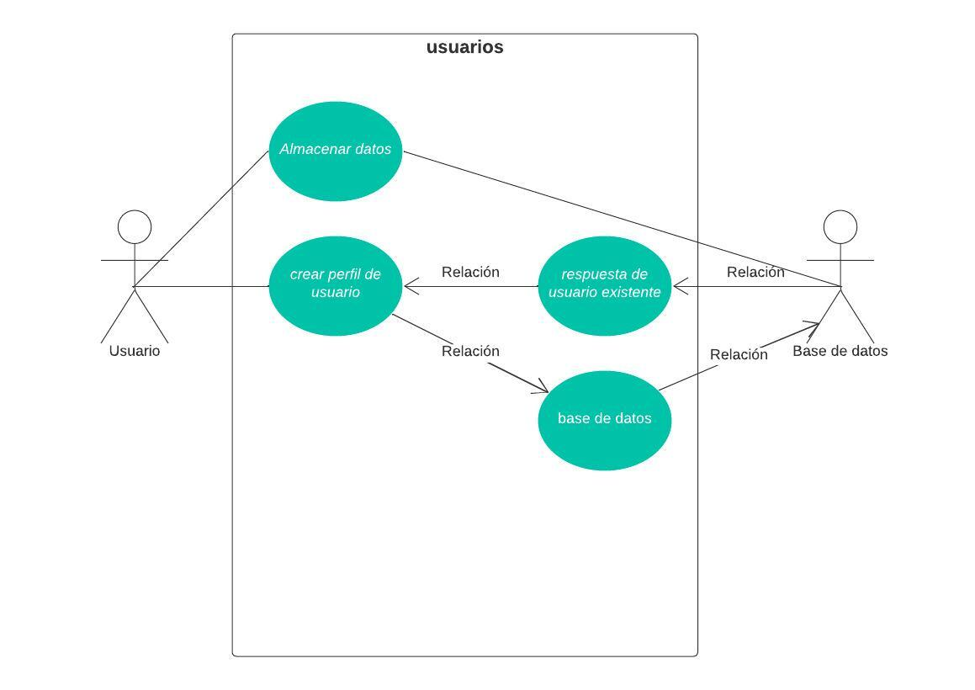

## CASOS DE USO ADMINISTARDORES

# REPORTE DE CONFIGURACION DE PERFILES

Los principales perfiles con el que cuneta el proyecto es el de Usuarios y el de Administradores.

De esta manera hará que los encargados de administrar dicha aplicación sean mucho más intuitivos, además que en un futuro se podrían agregar otros más.

Por el momento el perfil de Usuarios constara de lo siguiente:

Información básica de los usuarios como matricula, nombre, cargo, área de trabajo y jefe inmediato

De esta manera los usuarios no tendrán problemas con identificar en que sección de la empresa están trabajando y con quien dirigirse en dado caso de una emergencia o alguna duda

Por el otro lado la sección de los administradores estará mucho más detallado, por ejemplo:

Ellos serán capaces de conocer toda la información de todos sus usuarios la cual se para fácil acceso se mostraran en diferentes secciones y para agilizar proceso de igual manera en una lista solo con los nombre.

Recalcando que los administradores tienen más libertad la cual es:

* Agregar nuevos Usuarios
* Eliminar Usuarios
* Gestionar la información
* Realizar mas peticiones a la base de datos

# JUSTIFICACION DE LA SELECCION DEL TIPO DE TRABAJO EN PANTALLA

La metodología UX (User Experience) es un conjunto de prácticas y procesos que se utilizan para diseñar productos y servicios que satisfagan las necesidades y expectativas de los usuarios finales. La metodología UX se centra en comprender las necesidades, deseos y comportamientos de los usuarios para crear experiencias satisfactorias y efectivas.

La metodología UX involucra diversas etapas y técnicas, incluyendo la investigación de usuarios, la creación de personas, la definición de escenarios y casos de uso, el diseño de prototipos y la evaluación de usabilidad. En cada una de estas etapas, se busca involucrar a los usuarios y a los equipos interdisciplinarios de diseño, desarrollo y negocio para asegurar que las soluciones propuestas satisfagan las necesidades de los usuarios y sean viables desde el punto de vista del negocio.

La metodología UX se aplica en diversos contextos, desde el diseño de productos digitales como aplicaciones móviles y sitios web, hasta la creación de servicios y experiencias en entornos físicos. La metodología UX se ha convertido en una práctica cada vez más importante en la industria, ya que ayuda a las empresas a crear productos y servicios que sean más efectivos, satisfactorios y atractivos para los usuarios finales

**Metodología UI**

La metodología UI (User Interface) es un conjunto de prácticas y procesos que se utilizan para diseñar la interfaz de usuario de productos y servicios digitales. La metodología UI se centra en cómo los usuarios interactúan con la interfaz de un producto o servicio y cómo se presentan los elementos de la interfaz para facilitar la comprensión y la interacción.

La metodología UI involucra diversas etapas y técnicas, incluyendo la definición de la arquitectura de la información, el diseño de la interfaz de usuario, la selección de colores, tipografía y elementos gráficos, la creación de prototipos y la evaluación de la usabilidad. En cada una de estas etapas, se busca crear una interfaz de usuario que sea fácil de usar, atractiva y efectiva para los usuarios finales.

La metodología UI se aplica en el diseño de productos y servicios digitales como aplicaciones móviles, sitios web, software de escritorio y sistemas de control de dispositivos. La metodología UI es esencial para crear productos y servicios digitales que sean accesibles, atractivos y fáciles de usar para los usuarios finales

Se utiliza la metodología UX y UI en el diseño de aplicaciones móviles y sitios web para crear experiencias de usuario satisfactorias y eficaces. A continuación, se explican algunas de las razones por las cuales se utiliza la metodología UX y UI:

1. Mejora la experiencia del usuario: La metodología UX se centra en comprender las necesidades y objetivos del usuario final y diseñar una experiencia que sea intuitiva, fácil de usar y satisfactoria. La metodología UI se enfoca en crear interfaces de usuario atractivas, accesibles y coherentes. Juntas, estas metodologías aseguran que la aplicación móvil o sitio web sea fácil de usar y tenga una experiencia positiva para el usuario.
2. Aumenta la eficiencia: Al utilizar la metodología UX y UI, los diseñadores pueden identificar y eliminar los obstáculos que impiden que los usuarios completen sus tareas de manera eficiente. Al eliminar estos obstáculos, se reduce la frustración y el tiempo que los usuarios dedican a completar sus tareas, lo que aumenta la eficiencia.
3. Reduce los costos y los errores: Al utilizar la metodología UX y UI, los diseñadores pueden identificar y solucionar problemas de diseño antes de que se desarrollen y se implementen en una aplicación móvil o sitio web. Esto reduce los costos asociados con el rediseño y la corrección de errores, lo que a su vez aumenta la eficiencia y la calidad del producto final.
4. Aumenta la satisfacción del cliente: Al crear una experiencia de usuario positiva y eficiente, los usuarios son más propensos a estar satisfechos con la aplicación móvil o sitio web, lo que aumenta la probabilidad de que vuelvan a utilizarla y la recomienden a otros

Existen varios tipos de pantallas para aplicaciones móviles, cada una con características y usos específicos. A continuación, se describen algunos de los tipos de pantallas más comunes:

1. Pantallas de inicio (Home screen): Esta pantalla es la primera que los usuarios ven cuando abren una aplicación y suele mostrar opciones de navegación, funciones principales y/o noticias relevantes.
2. Pantallas de lista (List screen): Estas pantallas muestran una lista de elementos, como productos, contactos, mensajes, etc. Los usuarios pueden desplazarse por la lista y seleccionar un elemento para ver detalles o realizar una acción.
3. Pantallas de detalle (Detail screen): Estas pantallas muestran información detallada sobre un elemento específico, como un producto, un evento o un contacto.
4. Pantallas de formulario (Form screen): Estas pantallas muestran formularios que los usuarios deben completar, como formularios de registro, formularios de contacto, formularios de pago, etc.
5. Pantallas de configuración (Settings screen): Estas pantallas permiten a los usuarios personalizar la aplicación, ajustando opciones como notificaciones, preferencias de idioma y ajustes de seguridad.
6. Pantallas de búsqueda (Search screen): Estas pantallas permiten a los usuarios buscar elementos específicos dentro de la aplicación, como productos, contactos, mensajes, etc.
7. Pantallas de chat (Chat screen): Estas pantallas se utilizan para la comunicación en tiempo real, como el envío y recepción de mensajes de texto, imágenes, videos, etc.
8. Pantallas de mapa (Map screen): Estas pantallas muestran un mapa interactivo que permite a los usuarios navegar por una ubicación, buscar direcciones y obtener información sobre los puntos de interés cercanos.

Estos son solo algunos de los tipos de pantallas más comunes en las aplicaciones móviles. Es importante tener en cuenta que cada aplicación es única y puede requerir diferentes tipos de pantallas en función de sus características y objetivos.

# JUSTIFICACION DE LA SELECCIÓN DE INTERACCION CON EL USUARIO

La selección de este tipo de maquetas se dio después de un análisis de los requerimientos del cliente, el cual solicita una aplicación sencilla con la cual pueda tener el control de sus empleados y las actividades que realizan.

En este proyecto se asignan dos tipos de perfiles, uno de administrador y uno de empleado.

En el perfil de administrados se toma en cuenta que se le asigna un área de la cual debe tener bajo vigilancia para que los empleados cumplan con sus actividades y un turno en el cual deberá de tener control del área en cuestión.

El perfil de empleado toma en cuenta el área asignada a cubrir con sus labores, las actividades que debe de realizar en dicha área y el turno o periodo de tiempo en el cual las debe de realizar.

Cuenta con un campo en el cual debe incluir su nombre para que se pueda identificar al empleado que está cubriendo el área y que logre terminar las actividades que realiza durante su periodo de trabajo.

Por ultimo se integra un mensaje de alerta para que se de aviso al empleado o administrativo de que las tareas fueron asignadas y guardadas para tener control de ellas.

# MAQUETA DE APLICACIÓN DE DISPOSITIVOS MOVILES

## Login

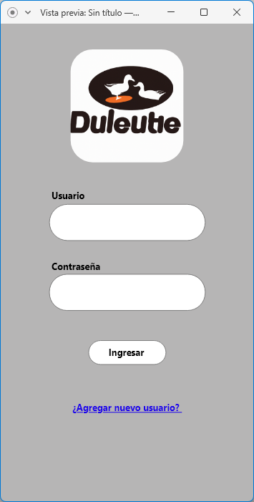

En esta vista como se puede observar se tiene el apartado de inicial sesión en el cual tenemos dls apartados para poder llenarlos en el cual irá “usuario” y “contraseña” en el cual el usuario pondrá lo antes mencionado para poder ingresar a su cuenta, dentro de la misma cista tenemos un botón el cual es “ingresar” este nos permitirá ingresar a la cuenta del usuario el cual anteriormente tuvo que haber llenado los campos antes mencionados

En la parte final de la vista tenemos otro botón el cual es “¿Agregar nuevo usuario?” este botón nos permite agregar un nuevo usuario el cual podrá crear su cuenta personal.

## Agregar usuario

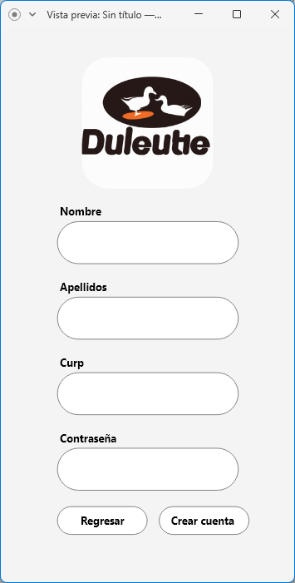

En esta vista como se puede observar tenemos el apartado de crear o agregar nuevo usuario, como anteriormente se mencione en la vista anterior un usuario nuevo podrá seleccionar ese apartado para crear una nueva cuenta en esta activiti se tienen los siguientes campos “Nombre” “Apellidos” “CURP” y “Contraseña” en los cuales el usuario tendrá que llenar dichos campos para poder crear una nueva cuenta de la forma que si no se llenan los mismos no será posible continuar con el proceso, después de llenar los campos ante mencionados se tienen dos botones los cuales son “Regresar” y “Crear cuenta”, el botón “Regresar” tiene la función de volver al activi de login si es usuario no quiere terminar con el proceso y el otro botón “Crear cuenta” tiene la función de crear la cuenta nueva despides de que el usuario allá llenado los campos que se mencionaron con anterioridad.

## Perfiles administrativos

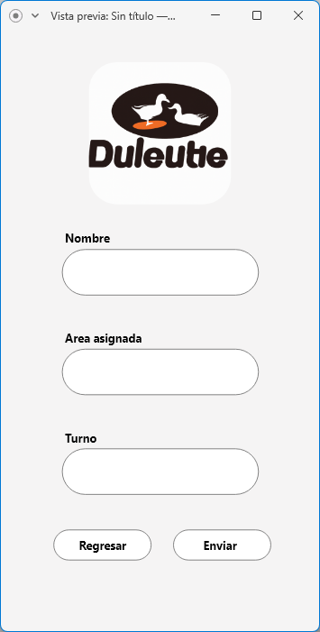

En esta actívate se tiene el apartado de perfiles administrativos los cuales sólo tienen acceso los administradores o las personas encargadas de llevar la aplicación, se tiene los siguientes apartados los cuales son “Nombre” en este se pondrá el nombre de un usuario ya registrado, el siguiente es “Área Asignada” en este se pondrá al usuario en el área que le corresponda estar, el siguiente es “Turno” es este apartado se pondrá el turno que tenga asignado depende el rol que se lleve, el final tenemos dos botones, los cuales son “Regresar “ y “Enviar”, el cual el botón de “Regresar” tiene la función de regresar activiti anterior si es que en administrador no desea terminar con el proceso y el botón de “Enviar” tiene como función el mandar la información que anteriormente se llenó en los apartados para así poder mandarla al usuario y asignarle el Area asignada y el Turno en el cual estará.

## Perfil de usuarios

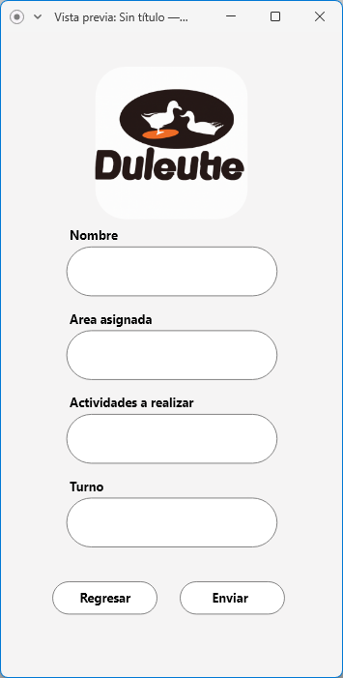

En este actívate se puede visualizar el perfil de usuario el cual solamente el usuario tiene acceso no como el “Perfil administrativo”

En este perfil se tienen los apartados de “Nombre” en el cual el usuario colocará su nombre dentro de el cual se le asignó un Área y el Turno

Se tiene un apartado de “Actividades a realizar” el cual el usuario pondrá la actividad que haga depende el ares que se le fue asignada

Al final se tiene dos botones los cuales con “Regresar” y “Enviar” el cual el botón de “Regresar” tiene la función de volver al actívate anterior si es que no se desea terminal con el proceso y el botón de “Enviar” tiene la función de enviar la información después de que el usuario haya terminado de llenar los apartados antes mencionados.

## Tarea asignada

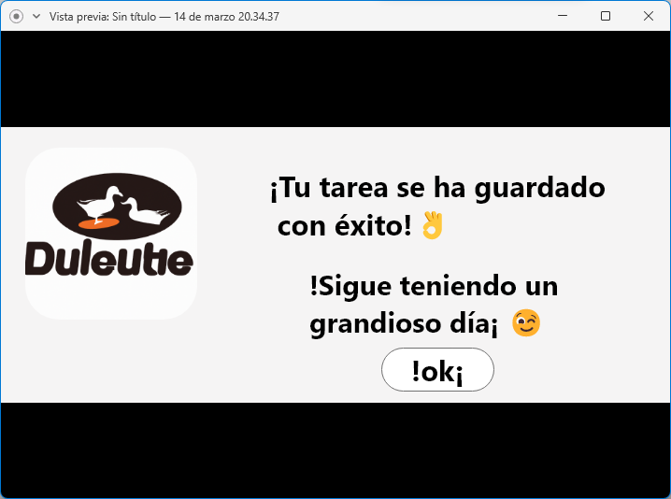

En este actívate se tiene por finalizado el proceso el cual después de llenar los aparatos anteriores se mandara este mensaje el cual dará a conocer que la traes se ha guardado con éxito

# CONCLUSION

Como se pudo observar con anterioridad el uso de sistemas para la creación de aplicaciones móviles o páginas web es de gran importancia ya que con ellos podemos generar un plus tanto a la empresa la cual va a mejorar su desempeño y permitirá trabajar con nuevas tecnologías para poder modernizar la forma en que trabajan u operan, de la misma forma a nosotros como programadores nos dará una ayuda para poder emplear los conocimientos adquiridos así utilizando el razonamiento, análisis y desarrollo para dicha creación de aplicaciones móviles o páginas web

Es por ello por lo que el trabajo visto anteriormente se presentó con los requerimientos dados por el cliente o empresa y con la capacidad de dar un mejor seguimiento al desarrollo y documentación de nuestra aplicación móvil para así darle a la empresa u/o cliente una mejor experiencia tanto para él y para el usuario el cual será nuestro principal consumidor. Utilizando el método UX Y UI, de misma forma presentando los mockups de la aplicación y justificando el por qué se utilizará todo lo ya antes mencionado